Министерство образования и науки Российской Федерации
ФЕДЕРАЛЬНОЕ ГОСУДАРСТВЕННОЕ БЮДЖЕТНОЕ ОБРАЗОВАТЕЛЬНОЕ УЧРЕЖДЕНИЕ ВЫСШЕГО ПРОФЕССИОНАЛЬНОГО ОБРАЗОВАНИЯ «САРАТОВСКИЙ ГОСУДАРСТВЕННЫЙ УНИВЕРСИТЕТ
ИМЕНИ Н.Г.ЧЕРНЫШЕВСКОГО»

Лабораторная работа №4 « Приближенные вычисления в схеме Бернулли»

Выполнила студентка 2 курса 241 группы
направления 010500.62Математическое обеспечение и администрирование информационных систем (профиль Параллельное программирование)
факультета компьютерных наук и информационных технологий
Акимов Артемий Андреевич

Саратов 2015
Цель работы: оценить зависимость точности приближения схемы Бернулли к нормальному распределению, распределению Пуассона от числа испытаний и вероятности успеха.
1. Для вероятности Р =0,5 проведем три серии по n повторений (n = 5, 10, 30)
- N = 5
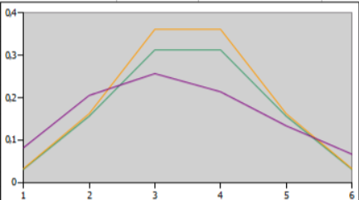

- N = 10
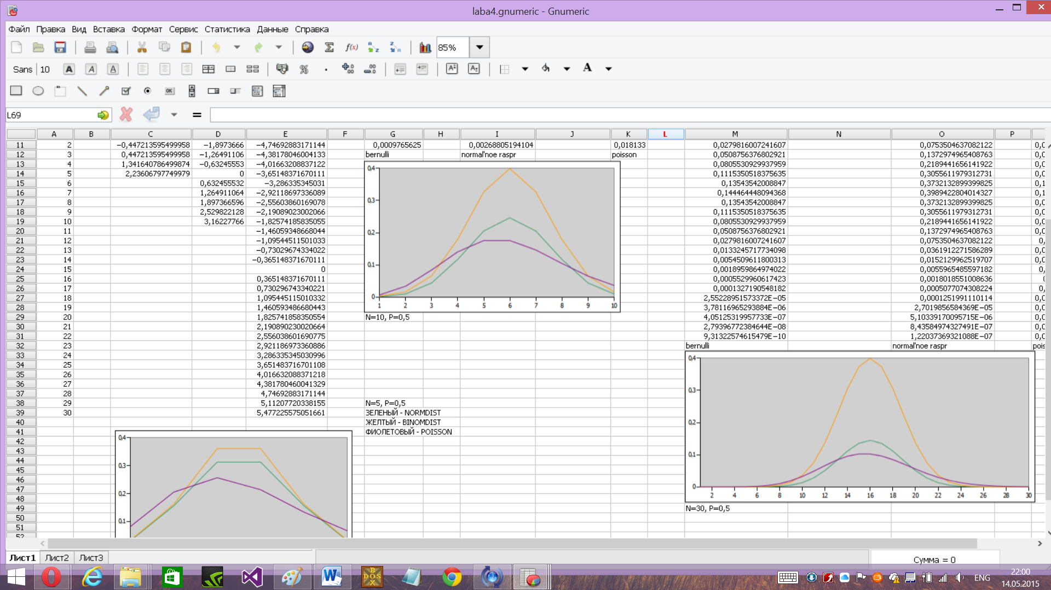
- N = 30
2. Для вероятности Р =0,01 проведем три серии по n повторений (n = 5, 10, 30)
- N = 5
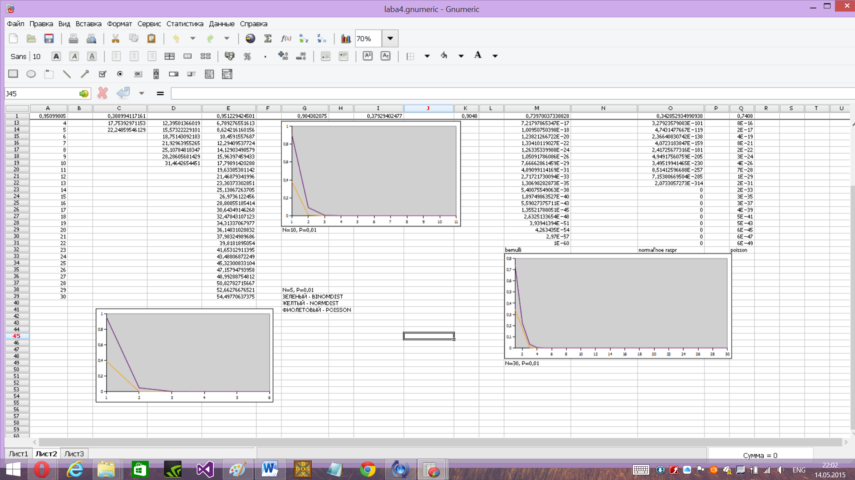

- N = 10
- N = 30

3. Для вероятности Р =0,95 проведем три серии по n повторений (n = 5, 10, 30)
- N = 5
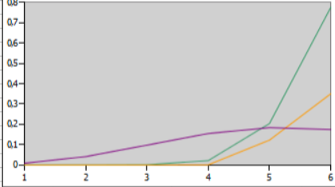

- N = 10
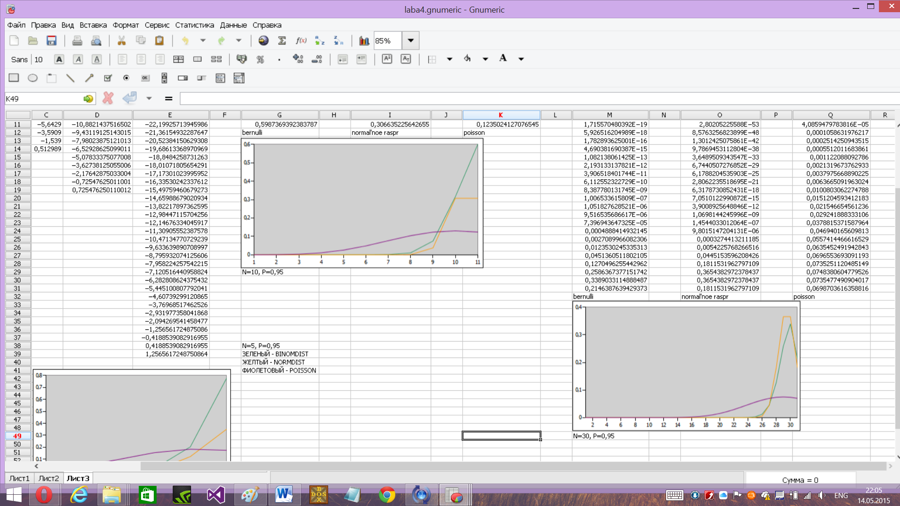
- N = 30

Пояснение:
Зеленым цветом обозначено распределение Бернулли, желтым – нормально распределение, а фиолетовым – распределение Пуассона.

Вывод:
1. Для вероятности 0,5: при маленькой количестве испытаний распределения Пуассона и нормальное в смысле погрешности к схеме Бернулли мало отличимые. И из графиков видно, что с увеличением количества повторений распределение Пуассона наиболее точно приближается к схеме Бернулли.
2. Для вероятности 0,01: на графиках для такой вероятности распределение Пуассона полностью совпадает с графиком схемы Бернулли.
3. Для вероятности 0,95: но для этой вероятности приближение распределением Пуассона дает достаточно большую погрешность, в отличие от нормального распределения.
Все виды распределений отличаются друг от друга в наименьшей степени, в отличие от случая с вероятностью 0,95, где распределения довольно сильно отличаются друг от друга.
Анализируя данные нужно отметить, что прежде чем использовать какое либо из распределений нужно оценить объем данных и вероятность, т.е. если объем данных большой вероятность мала, то следует использовать распределение Пуассона, в обратном же случае, при большой вероятности использовать следует нормальное распределение Лапласа.

